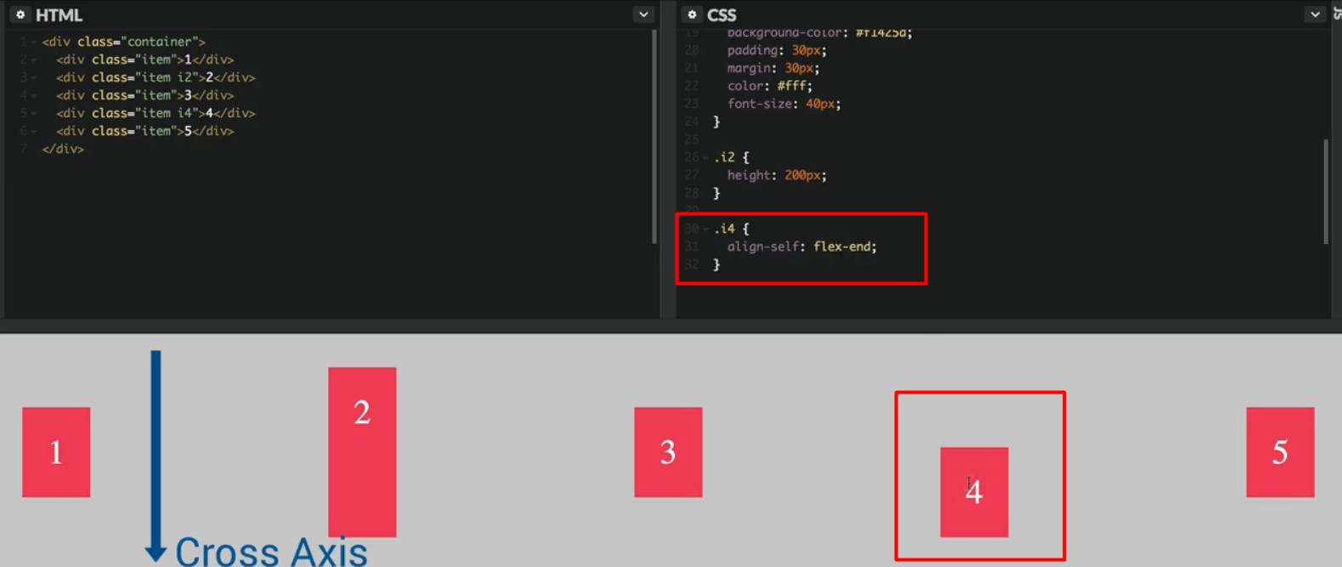

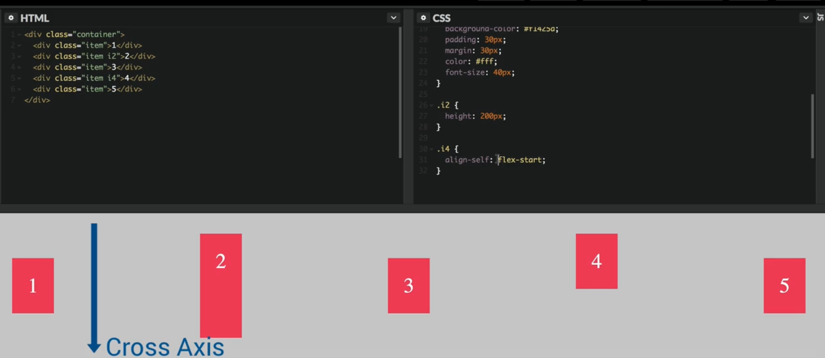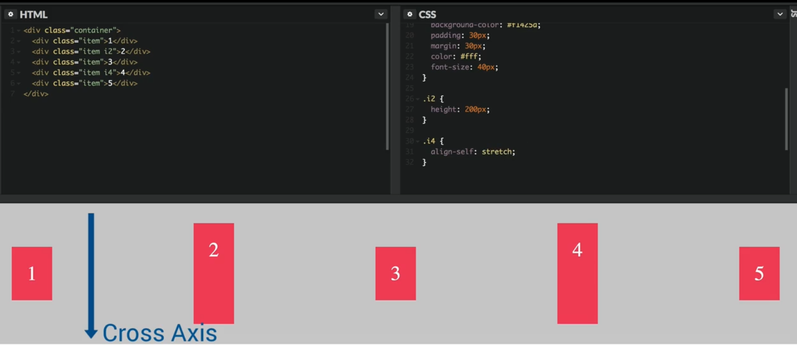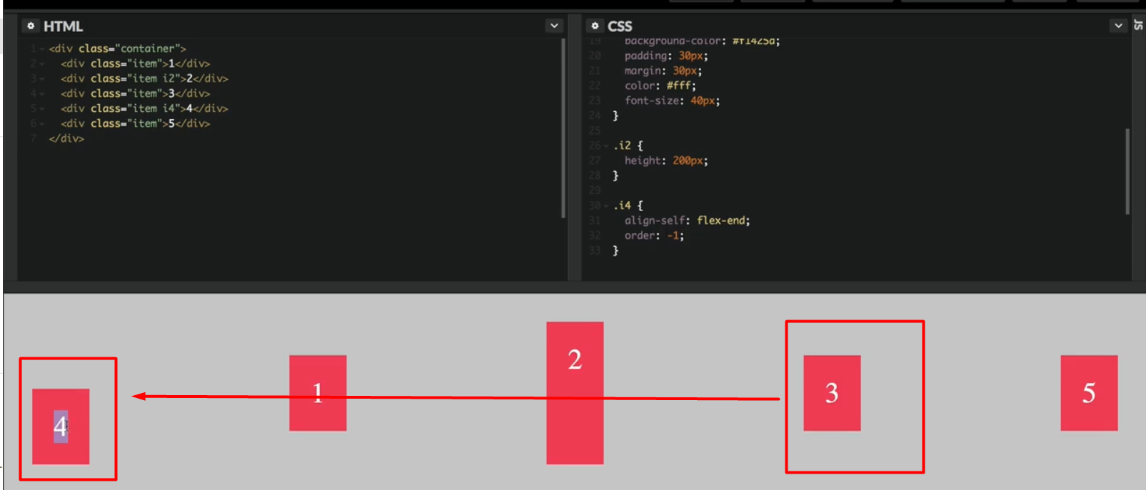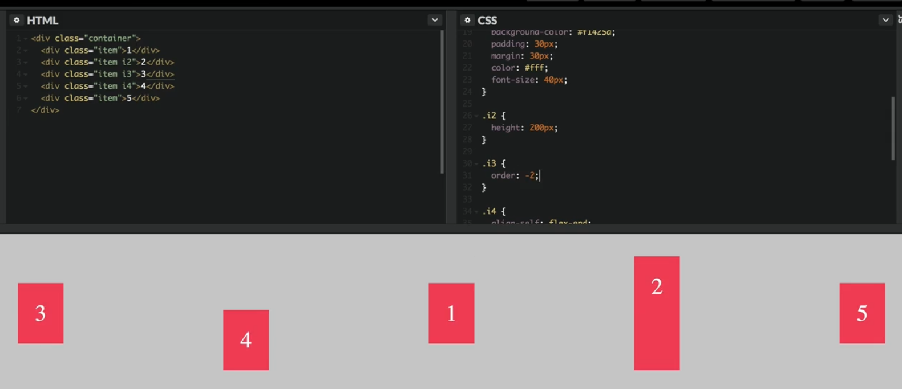

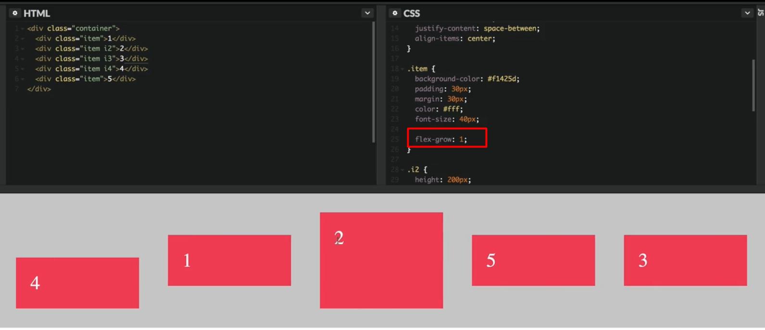

Grow theo chiều main nhiều nhất có thể

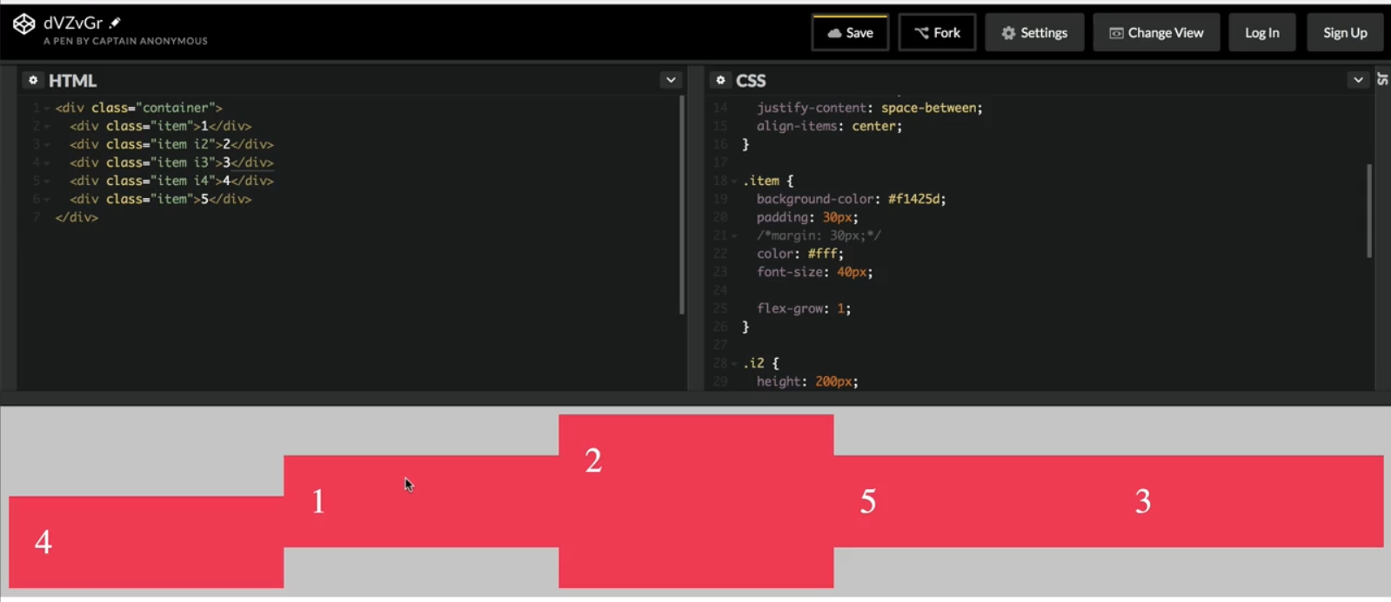

Mỗi element đều là item, flex-grow bằng nhau nên chia đều cho nhau

Flew grow:

Ví dụ: 1 1 3 5

Thì phần availabel container chia ra 10 phần, các đối tượng chiếm lần lượt 1 1 3 5

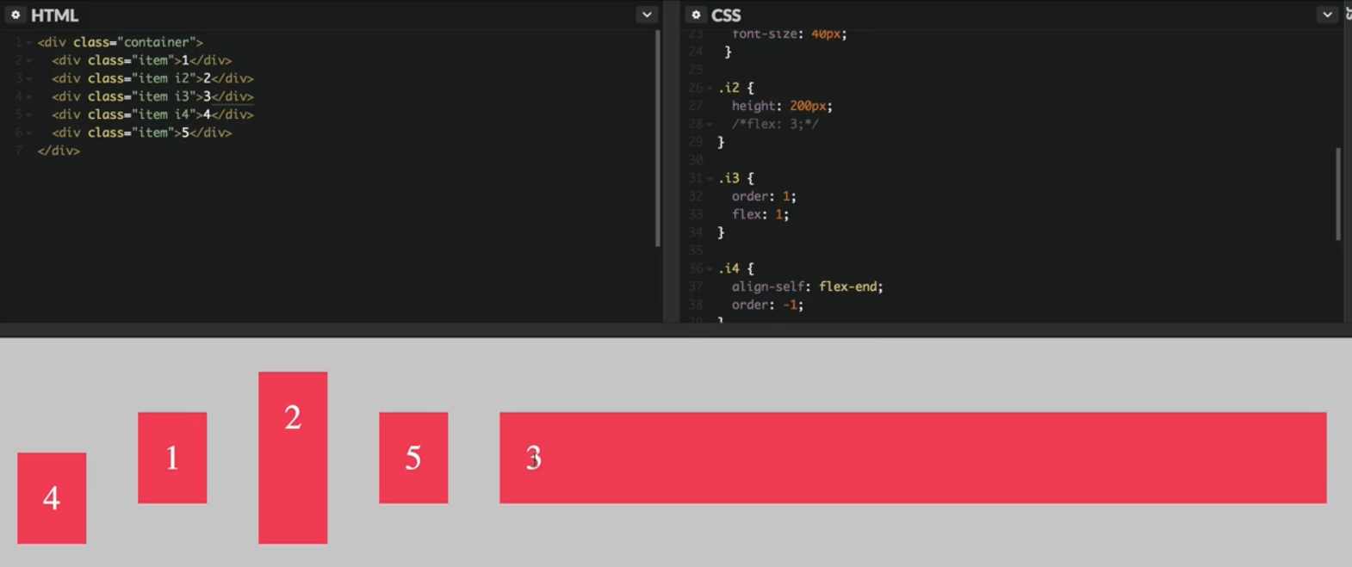

Cái i3 là cái duy nhất có flex, nên phần availabel của container bị i3 chiếm hết

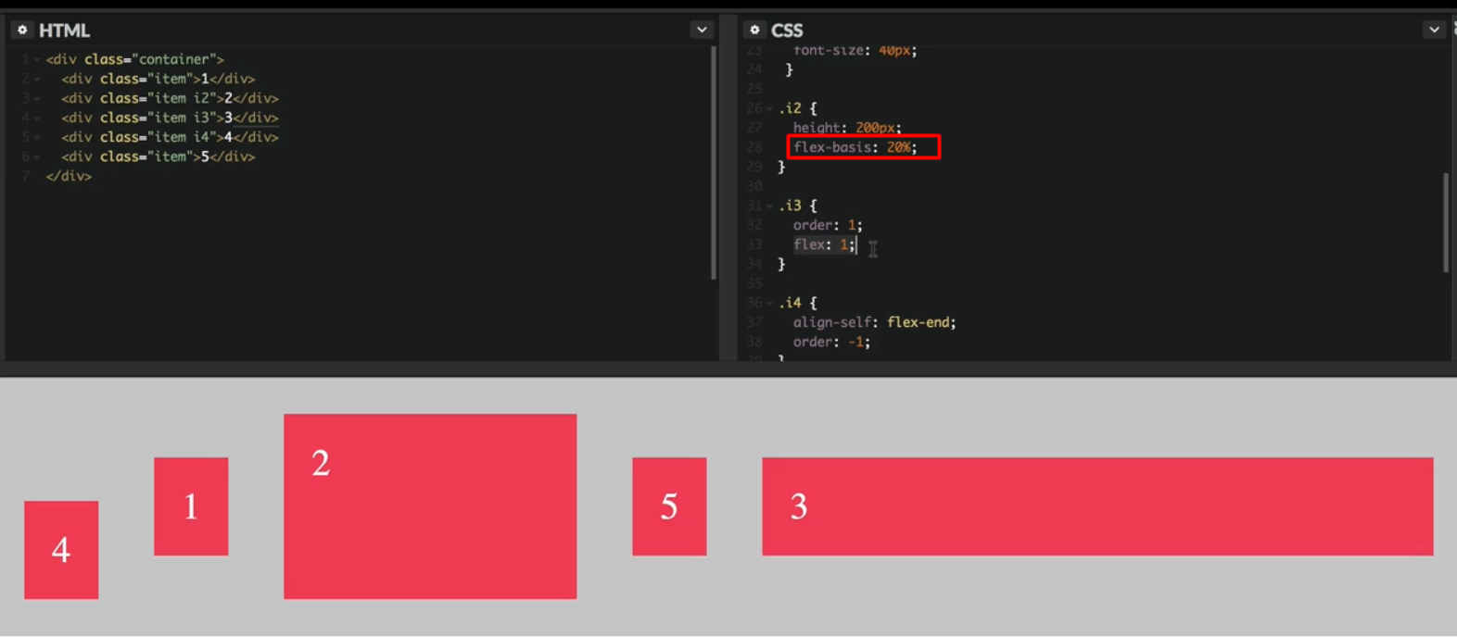

Kích thước của i2 được ấy bằng 20% của container

Những cái ko set thì là auto nghĩa là chiếm đủ phần nó cần

I3 là cái duy nhất có flex grow nên nó chiếm toàn bộ phần available còn lại

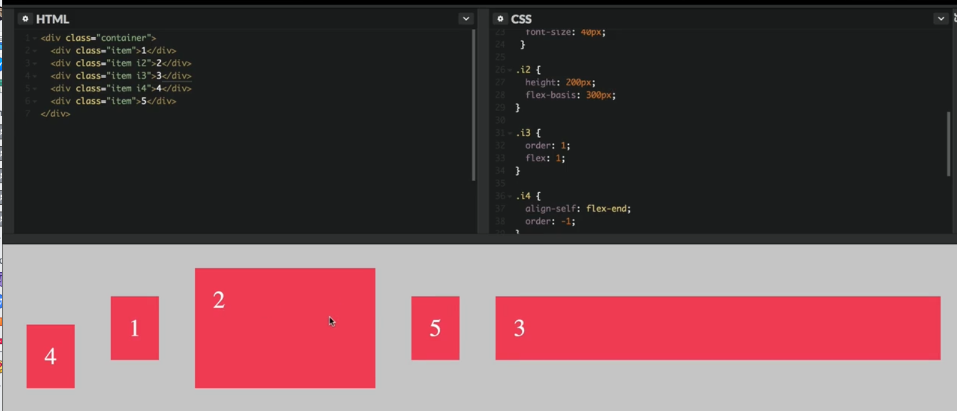

Có thể set flex-basic dùng px : khi còn khoảng cách availabel thì phần availabel sẽ co lại, đến khi hết thì bắt đầu co flex-basic, bở vì flex-shink mặc định là 1

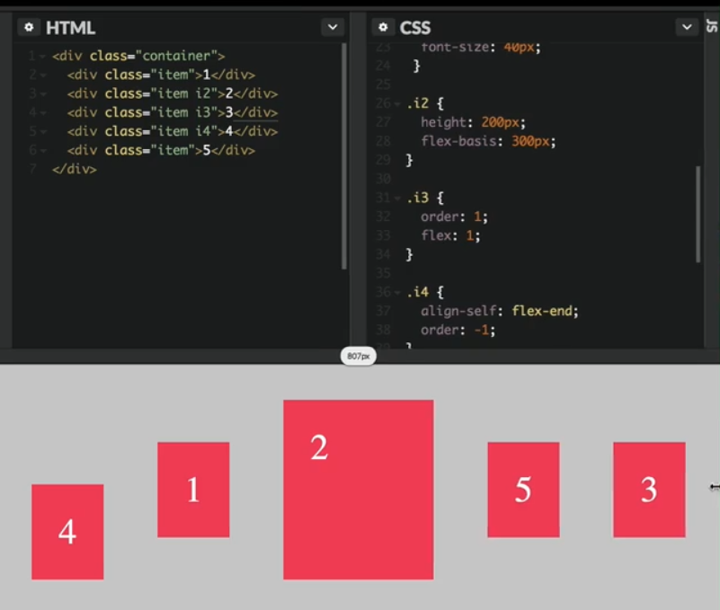

Mà tốt nhất nên dùng phờ xen

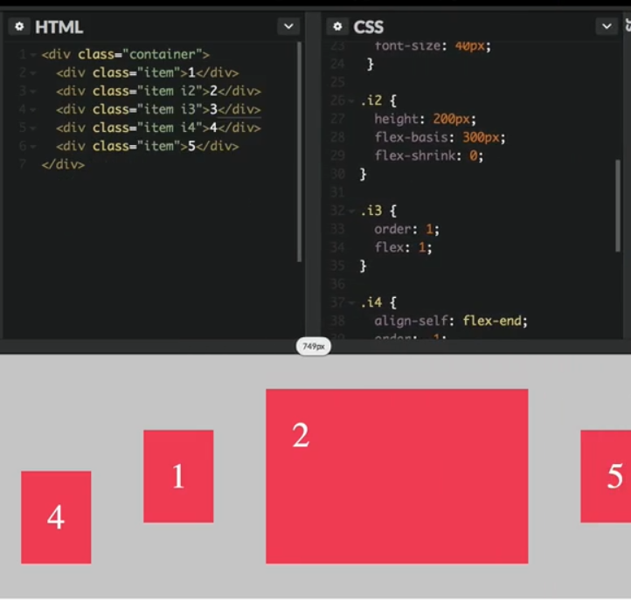sex shink: 0 thì kích thước nó giữa nguyên ngay cả khi co

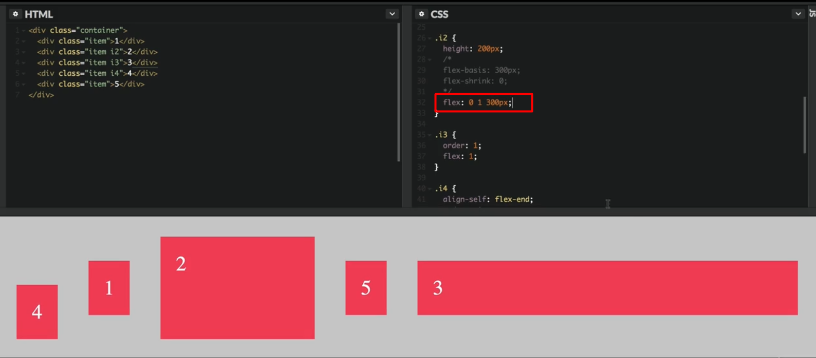

Shorthand: flex: grow shink basic